Занятие
объединения «Судомоделирование» 03.02.2022

Тема: «Рулевые устройства».
- Изучить теоретические материалы по теме.

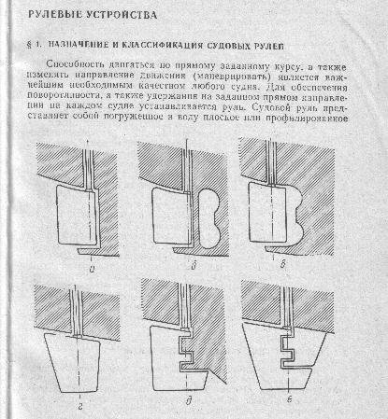
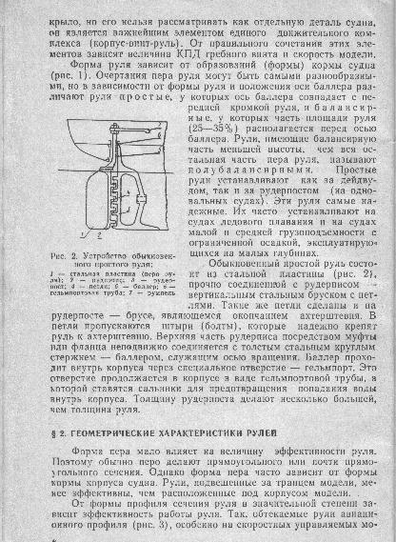
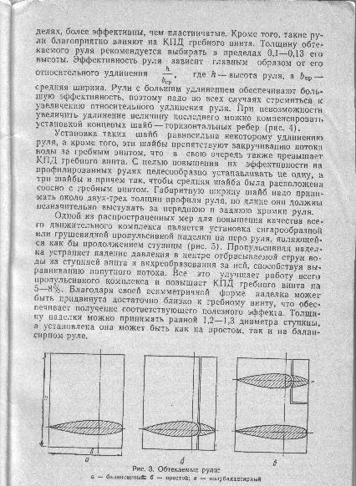
- Задание к занятию:

- Ознакомиться с теорией;
- Ответить на вопросы:
А) назвать основные типы судовых рулей;
Б) каково устройство обыкновенного простого руля?
В) виды обтекаемых рулей;
Г) от чего зависит эффективность руля?

Электронная почта: cduttroslavl@mail.ru
Телефон для смс или whatsapp: +79156347856

